**LA MEDITERRANEE ANTIQUE : LES EMPREINTES GRECQUES ET ROMAINES**

Fiche 8



**II. La méditerranée romaine**

Ecoute attentivement les explications de ton professeur afin de compléter correctement le tableau ci-dessous

**A. De la République à l’Empire**

|  |  |  |  |  |  |
| --- | --- | --- | --- | --- | --- |
| **La légende** | **L’archéologie** | **L’histoire** | | | |
|  |  | **République = Oligarchie** basée sur un **système censitaire** (système politique où le droit de vote est réservé à certaines catégories de citoyens, ceux qui payent le cens, l’impôt). | | | |
| http://www.div1grade7.com/studentp/kenpete/social_classes.JPG | **Patriciens**  **______________________________________________________________________________________________________________________________________________________________________________________________________** | http://www.div1grade7.com/studentp/kenpete/social_classes.JPG | **Plébéiens**  **______________________________________________________________________________________________________________________________________________________________________________________________________** |
| ⯅  **_______________________________________________________________________________________** | ⯅  **_______________________________________________________________________________________________________________** |
| ⯅**________________________________________________________________________________________**  **__________________________________________________________________________________________** | | | |
| Version haute définition de l'image : Les ancêtres des Romains selon la légende |  |  | |  | |
| ⯅  **_______________________________________________________________________________________________________________________________________________________________________________________________________________________________________________________________________________________________________________________________________________________________________________________________________________________________________________________________________________________________________________________________________________________________________________________________________________________________________________** | | | |
| Image associÃ©e |
| ⯅  **____________________________________________________________________________________________________________________** | ⯅  **____________________________________________________________________________________________________________________________________________________** | C’est dans ce contexte qu’Auguste prend le pouvoir | | | |

**LA MEDITERRANEE ANTIQUE : LES EMPREINTES GRECQUES ET ROMAINES**

Fiche 9

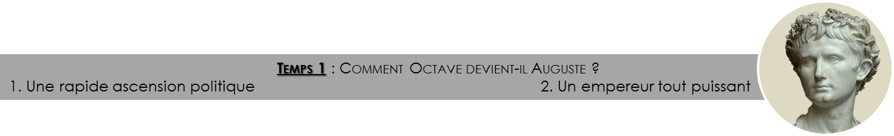

**B. Point de passage et d’ouverture : Le principat d’Auguste et la naissance de l’Empire romain**

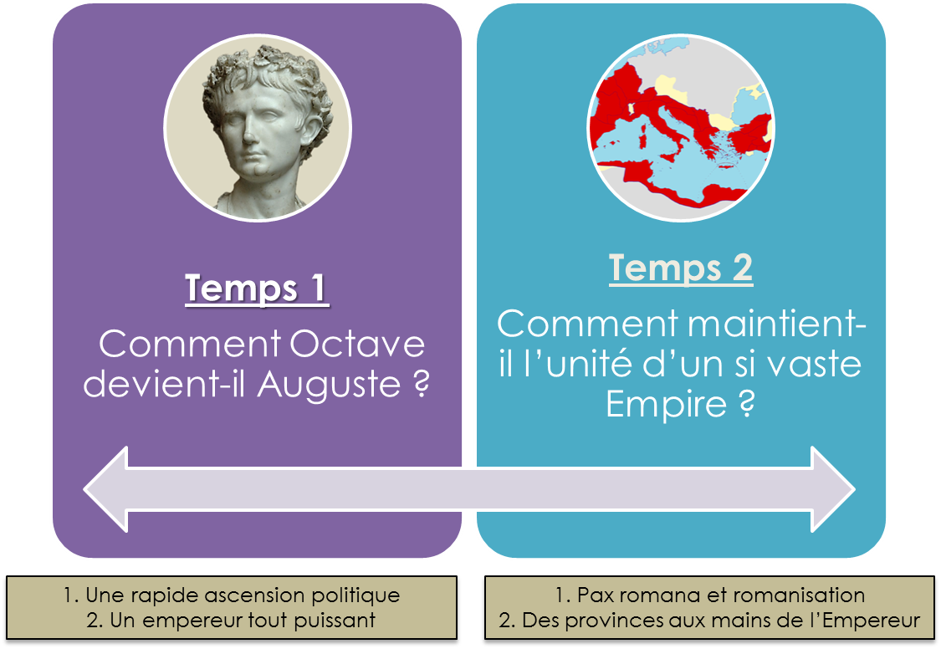

⯅ Statue d'Auguste haute de 2 mètres dite «de Prima Porta», localité où elle a été trouvée en 1863, dans la villa de Livie, au nord de Rome. (Aile du Braccio Nuovo, musée du Vatican-Rome).

⯈ Détails de la cuirasse ouvragée

* **sélectionner**

Souligne, dans la biographie, deux éléments qui montrent qu’Octave devient l’homme politique le plus puissant de Rome de son vivant.

**Classer**

Ecoute activement les explications dispensées par ton professeur. Prend des notes au brouillon. Dans le tableau, classe les éléments qui montrent le pouvoir politique, militaire, religieux d’Auguste, ainsi que son essence divine et sa filiation avec Jules César.

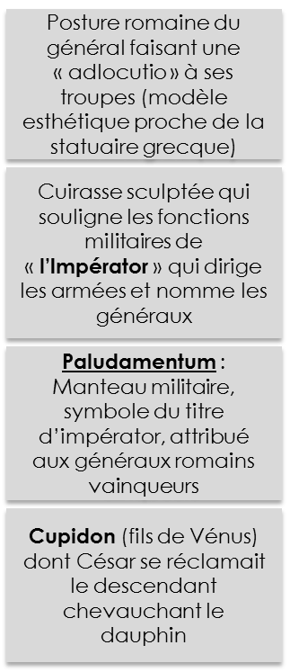

⯅ L'Auguste de la Via Labicana est une sculpture de l'empereur romain Auguste représentant comme Pontifex Maximus, avec sa tête voilée pour un sacrifice. La statue montre un autre aspect d'Auguste ; il n'est pas seulement le chef politique de l'Empire romain, il en est également le chef religieuxLa statue est datée de 12 apr. J.-C.. Elle a été trouvée sur les pentes du Colle Oppio, Via Labicana, en 1910. Elle est conservée au Palazzo Massimo alle Terme, au Musée national romain de Rome.



**⯅ Explications**

**1**. La restitution à Tibère, fils adoptif d’Auguste des aigles romains par les Parthes.

**2**. le ciel (Caelius) ouvre son manteau sur le soleil (**3**) et la lune (**4**)

**5**. Femme représentant l’Espagne, territoire conquis par les romains lors des guerres puniques

**6**. Femme représentant la Gaule, territoire conquis Jules César

**7**. Apollon chevauchant un griffon

**8**. Diane sur son cerf

**9**. La terre (Tellus) et la corne d’abondance figurant les richesses de Rome

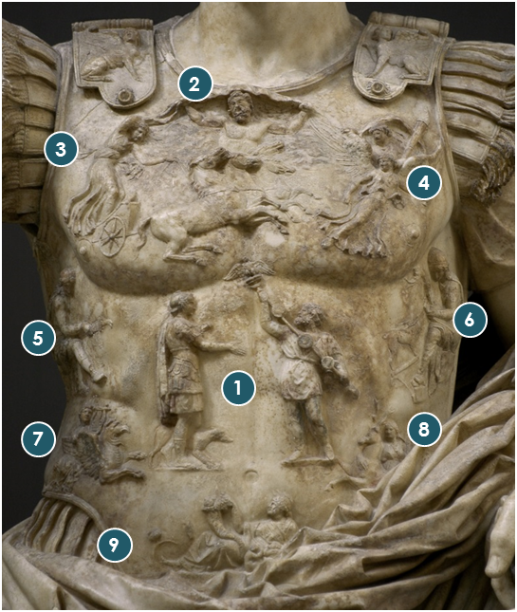

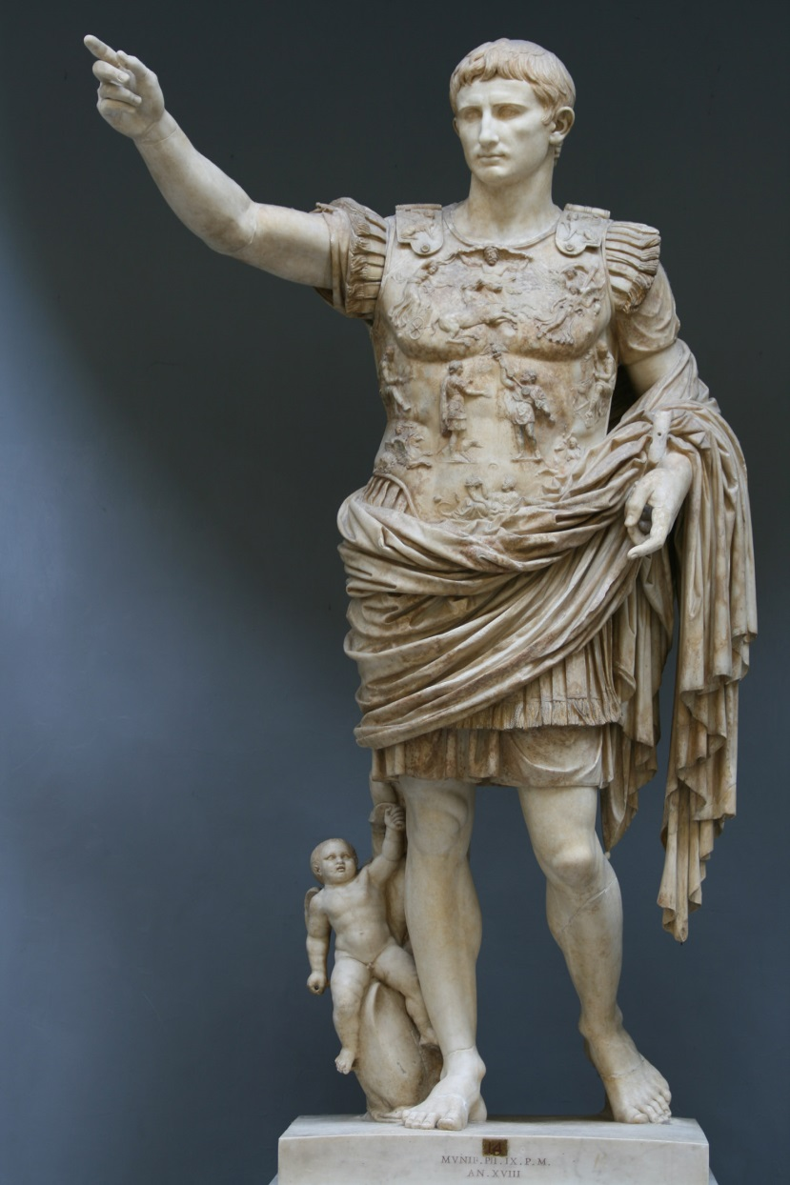

**Biographie**

*Octave (-63/14) : fondateur de l’Empire romain, il est le petit neveu et le fils adoptif de Jules César.*

- 45 : Octave participe à la campagne militaire que mène César contre Pompée (guerre civile)

- 44 : César est assassiné. Une guerre de succession oppose Octave à son rival Marc Antoine.

- 31 : Bataille d’Actium : Octave bat Marc Antoine qui se suicide l’année d’après.

- 28 : le Sénat accorde à Octave le titre prestigieux de Princeps : il est le premier des citoyens, titre décerné sous la République pour désigner ceux qui ont bien servi l’Etat.

- 27 : Considéré comme le restaurateur de la paix après des années de guerre civile, il est nommé Augustus : « le vénérable, majestueux ». Il se fait attribuer tous les pouvoirs par le Sénat et le peuple romain tout en gardant l’apparence des institutions républicaines.

14 : Mort d’Auguste. Le Sénat lui décerne **l’apothéose** *(cérémonie par laquelle une personne est placée au rang des dieux)*

**LA MEDITERRANEE ANTIQUE : LES EMPREINTES GRECQUES ET ROMAINES**

Fiche 10

**B. Point de passage et d’ouverture : Le principat d’Auguste et la naissance de l’Empire romain**

|  |  |  |  |
| --- | --- | --- | --- |
| Fiche 8 | Fiche 8 |  |  |
| __________________________________________________________________________________________________________________________________________________________________________________________________________________________________________________________________________________________________________________________________________________________________________________________________________________________________________________________________ | __________________________________________________________________________________________________________________________________________________________________________________________________________________________________________________________________________________________________________________________________________________________________________________________________________________________________________________________________________________________________________________________________________________________________________________________________________________ | **________________________________________________________________________________________________________________________________________________________________________________________________________________________________________________________________________________________________________________________________________________________________________________________________________________________________________________** | _____________________________________________________________________________________________________________________________________________________________________________________________________________________________________________________________________________________________________________________________________________________________________________________________________________ |

_____________________________________________________________________________________________________________________________________________________________________________________________________________________________________________________________

**Analyser et comprendre**

*Carte projetée :* ***l’Empire à la mort d’Auguste***

***en 14 ap J-c)***

Explique en quoi la carte montre que le pouvoir d’Auguste est sans égal à la fin de son règne.

**Pax Romana**

Période de deux siècles -de la fin des guerres civiles (-29) à la mort de l'empereur Marc-Aurèle (180)- au cours desquels l'empire romain impose son autorité et sa protection aux divers peuples qui constituent son vaste empire.

**Coller ici l’évaluation formative notée :**

**je pratique l’écoute active**

**(Romanisation)**

Nom, prénom : ______________________________________

2nde

**Méthode : je pratique l’écoute active**

**La Méditerranée romaine**

**Consigne** : **1**. Après avoir visionné la vidéo, coche **la ou les** bonnes réponses dans les carrés de gauche

🡻

**1. Combien l’Empire compte-t-il de provinces au IIème siècle ?**

□ 30 □

□ 120 □

□ 40 □

□ 18 □

**2. Quels types de provinces distingue-t-on dans l’Empire ?**

□ Les provinces consulaires dirigées par les consuls □

□ Les provinces sénatoriales, pacifiées □

□ Les provinces populaires, dirigées par les plébéiens □

□ Les provinces impériales qui nécessitent la présence de l’armée □

**3. Quelle importance revêt l’Egypte pour l’Empire ?**

□ Elle exporte des pyramides à Rome □

□ Elle fournit Rome en or □

□ Elle fournit Rome en blé (grenier à blé) □

□ Elle transmet son alphabet aux romains □

**4. Pourquoi peut-on dire que les romains bâtissent dans tout l’Empire ?**

□ Ils achètent les villes de tout territoire conquis □

□ Ils installent des camps romains entrainant la création de villages □

□ Les empereurs créent des villes □

□ Les soldats à la retraite bâtissent des sites urbains □

**5. Quel élément de la culture romaine est importé dans tout l’Empire ?**

□ Les chevaux □

□ Les coiffures □

□ Les thermes (bains publics) □

□ Les chants □

**6. Pourquoi les romains bâtissent-ils des villes sur le modèle de Rome ?**

□ Car leur ville leur manque □

□ Pour honorer les Dieux □

□ Pour faire la fête □

□ Pour romaniser la population □

Nom, prénom : ______________________________________

2nde

**Méthode : je pratique l’écoute active**

**La Méditerranée romaine**

**Consigne** : **1**. Après avoir visionné la vidéo, coche **la ou les** bonnes réponses dans les carrés de gauche

🡻

**1. Combien l’Empire compte-t-il de provinces au IIème siècle ?**

□ 30 □

□ 120 □

□ 40 □

□ 18 □

**2. Quels types de provinces distingue-t-on dans l’Empire ?**

□ Les provinces consulaires dirigées par les consuls □

□ Les provinces sénatoriales, pacifiées □

□ Les provinces populaires, dirigées par les plébéiens □

□ Les provinces impériales qui nécessitent la présence de l’armée □

**3. Quelle importance revêt l’Egypte pour l’Empire ?**

□ Elle exporte des pyramides à Rome □

□ Elle fournit Rome en or □

□ Elle fournit Rome en blé (grenier à blé) □

□ Elle transmet son alphabet aux romains □

**4. Pourquoi peut-on dire que les romains bâtissent dans tout l’Empire ?**

□ Ils achètent les villes de tout territoire conquis □

□ Ils installent des camps romains entrainant la création de villages □

□ Les empereurs créent des villes □

□ Les soldats à la retraite bâtissent des sites urbains □

**5. Quel élément de la culture romaine est importé dans tout l’Empire ?**

□ Les chevaux □

□ Les coiffures □

□ Les thermes (bains publics) □

□ Les chants □

**6. Pourquoi les romains bâtissent-ils des villes sur le modèle de Rome ?**

□ Car leur ville leur manque □

□ Pour honorer les Dieux □

□ Pour faire la fête □

□ Pour romaniser la population □

/15

/15

**7. Comment Rome impose-t-elle sa domination ?**

□ Elle réduit en esclavage les populations conquises □

□ Elle absorbe les cultures et les religions locales □

□ Elle donne des titres politiques aux riches provinciaux □

□ Elle massacre systématiquement la population □

**8. D’où vient l’Empereur Claude (Ier siècle ap JC)**

□ De la Gaule □

□ De l’Egypte □

□ De l’Espagne □

□ D’Afrique □

**9. Que fait l’Empereur Caracalla en 212 ap J-C ?**

□ Il traverse l’Océan atlantique □

□ Il se marie avec sa mère □

□ Il réduit en esclavage toutes les femmes de l’Empire □

□ Il donne la citoyenneté romaine à tous les hommes libres de l’Empire □

**10. Comment s’organise le commerce à l’échelle de l’Empire ?**

□ Les romains font du troc avec les populations locales  □

□ Les romains centralisent les richesses produites dans l’Empire à Rome □

□ Les romains importent des esclaves de tout l’Empire □

□ Les romains n’utilisent que leurs propres productions □

**11. Comment appelle-t-on Rome sous l’Empire ?**

□ La ville du Colysée □

□ La cité des romains □

□ La capitale du monde □

□ La ville Lumière □

**12. En définitif, comment définir la notion de romanisation ?**

____________________________________________________________________________________________________________________________________________________________________________________________________________________________________________________________________________________________________________________

**Consignes**

**2**. Reporte dans le tableau ci-dessous le nombre de bonnes réponses obtenues

**3**. Visionne à nouveau la vidéo. Coche **la ou les bonnes réponses** dans les carrés de droite.

**4**. Termine l’exercice en donnant une définition de romanisation **(3 points)**

|  |  |
| --- | --- |
|  | Score |
| 1er visionnage (écoute active) | /11 |
| 2nd visionnage | /11 |

**7. Comment Rome impose-t-elle sa domination ?**

□ Elle réduit en esclavage les populations conquises □

□ Elle absorbe les cultures et les religions locales □

□ Elle donne des titres politiques aux riches provinciaux □

□ Elle massacre systématiquement la population □

**8. D’où vient l’Empereur Claude (Ier siècle ap JC)**

□ De la Gaule □

□ De l’Egypte □

□ De l’Espagne □

□ D’Afrique □

**9. Que fait l’Empereur Caracalla en 212 ap J-C ?**

□ Il traverse l’Océan atlantique □

□ Il se marie avec sa mère □

□ Il réduit en esclavage toutes les femmes de l’Empire □

□ Il donne la citoyenneté romaine à tous les hommes libres de l’Empire □

**10. Comment s’organise le commerce à l’échelle de l’Empire ?**

□ Les romains font du troc avec les populations locales  □

□ Les romains centralisent les richesses produites dans l’Empire à Rome □

□ Les romains importent des esclaves de tout l’Empire □

□ Les romains n’utilisent que leurs propres productions □

**11. Comment appelle-t-on Rome sous l’Empire ?**

□ La ville du Colysée □

□ La cité des romains □

□ La capitale du monde □

□ La ville Lumière □

**12. En définitif, comment définir la notion de romanisation ?**

_______________________________________________________________________________________________________________________________________________________________________________________________________________________________________

_____________________________________________________________________________

**Consignes**

**2**. Reporte dans le tableau ci-dessous le nombre de bonnes réponses obtenues

**3**. Visionne à nouveau la vidéo. Coche **la ou les bonnes réponses** dans les carrés de droite.

**4**. Termine l’exercice en donnant une définition de romanisation **(3 points)**

|  |  |
| --- | --- |
|  | Score |
| 1er visionnage (écoute active) | /11 |
| 2nd visionnage | /11 |

**/3**

**/3**